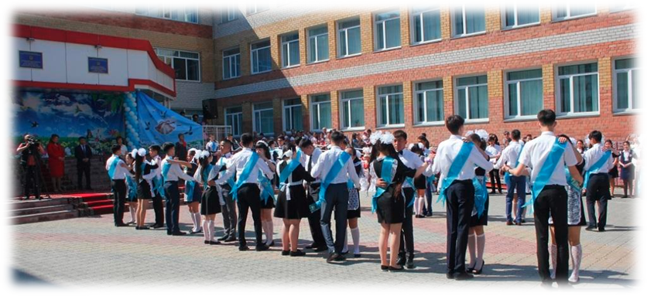
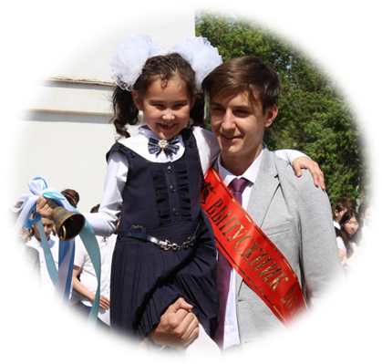

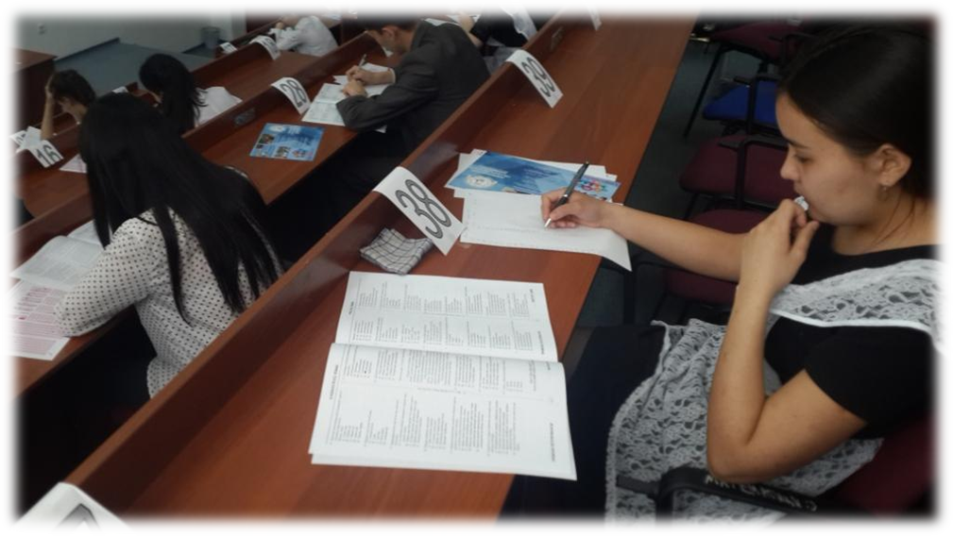
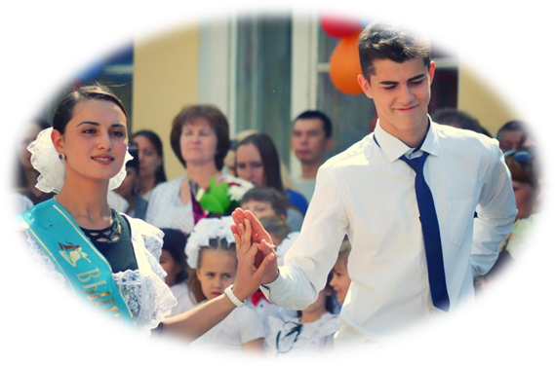


Павлодар қаласы білім беру бөлімі
Отдел образования города Павлодара

Сыртқы бақылау Нәтижелері
ұлтТық бірыңғай тестілеу

2016

Результаты внешнего контроля
Единое национальное тестирование

Ұлттық бірыңғай тестілеу нәтижелері

38 жалпы орта білім беру мектептерінің 940 мектеп бітірушілерінің ішінде 682 түлек ҰБТ-ға қатысты, бұл жалпы бітірушілер санының 73 % құрады, соның ішінде мемлекеттік тілде білім алатындар – 213, ауылдық және қала аймағындағы 4 мектептерден – 41 түлек.
Қазақстан Республикасы Білім және ғылым министрлігінің бұйрығымен, халықаралық және республикалық деңгейдегі зияткерлік байқаулар мен жарыстардың қатысушылары, жеңімпаздары мен жүлдегерлері – 3 оқушы ҰБТ тапсырудан босатылды (Алдабергенова Анель № 9 ЖОМ ІІІ дәрежелі диплом, О.Жолдасбеков атындағы механиканы зерттеу мен математикадан Халықаралық сайыс Алматы қаласы, Баяхмет Алтынбек №19 ЖОМ ІІІ дәрежелі диплом «INFOMATRIX» (информатика) компьютерлік жобалардың Халықаралық сайысы, Ахмет Айзере №25 ЖОМ ІІІ дәрежелі диплом «Жас ғалым» Халықаралық сайысы Дэджон қаласы, Оңтүстік Корея)
Дәстүрлі түрде емтиханды 232 түлек тапсырды, ДКК анықтамасы бойынша бітіру емтихандарынан күндізгі жалпы орта мектептерінің – 26 оқушысы босатылды.
Павлодар қаласы жалпы орта мектептерінің орташа балы 84,4 балды құрады (2015 жыл – 80,6 б).
15 мектеп (42%) қалалықтан жоғары нәтижелер көрсетті (№37 (99,15 б.), №20 (90,84 б.), №7 (90,6 б), №40 (90,5 б), №14 (90,5), №22 (89,95 б), №39 (89,41б), №29 (88,4 б), №25 (87,92 б), №35 (87,71 б.), №9 (86,6 б.), №34 (86 б.), №2 (85,9 б.), №26 (85,13 б.), №16 (85 б.)
100 және одан жоғары балды 137 (20%) түлектер алды. Осындай нәтиже көрсеткен оқушылардың көбі келесідей мектептерде: № 37– 60%, №40 – 50%, № 35 – 38%, №20 – 37 %, №2 - 33%, №25 – 32%, №1 – 31 %, №22- 30%, №39 – 26%, №26 - 25%, №16,29 – 24%, №9 - 22%
48% болашақ абитуриенттер (329 түлек) ҰБТ-ны «4» пен «5» ке тапсырды.
Ең жоғары нәтиже 120 балға №35 ЖОМ оқушысы Хамар Адина қол жеткізді.
«Алтын белгі» жалпы орта білімі туралы аттестатқа үздік білімдерін растаған 8 (67%) түлек.

Результаты единого национального тестирования
Из 940 выпускников 38 средних общеобразовательных школ приняли участие в ЕНТ 682, что составило 73 % от общего числа всех выпускников, в том числе с казахским языком обучения – 213, из 4-х школ сельской и пригородной зоны – 41.
Освобождены от сдачи ЕНТ приказом МОН РК – 3 выпускника, победители и призеры, интеллектуальных конкурсов и соревнований международного уровня: Алдабергенова Анель (СОШ №9, диплом III степени Международного конкурса по математике и исследованию механики имени О. Жолдасбекова, г. Алмата), Баяхмет Алтынбек (СОШ №19, диплом III степени Международного конкурса «INFOMATRIX», г. Алмата), Ахмет Айзере (СОШ №25, диплом III степени Международного конкурса «Молодой ученый» г. Дэджон, Южная Корея).
Сдавали экзамены традиционно 232 выпускника, освобождены от выпускных экзаменов по справке ВКК 26 учащихся.
Средний балл общеобразовательных школ города Павлодара составил 84,4 балла (2015 год – 80,6).
ИЗ 38 школ 15 (42%) показали результаты выше городского: № 37 (99,15 б.), №20 (90,84 б.), №7 (90,6 б.), №40 (90,5 б.), №14 (90,5.), № 22 (89,95 б.), №39 (89,41 б.), №29 (88,4 б.), №25 (87,92 б.), №35 (87,71 б.), №9 (86,6 б.), №34 (86 б.), №2 (85,9 б.), №26 (85,13 б.), №16 (85 б.).
С учетом процента участия по коэффициенту ранжирования наивысшие результаты показали школы: №37 (95%), №22 (86%), №39 (85%), №1,35 (84%), №20 (81%), №41(80%).
100 и более баллов набрали 137 (20%) выпускников. Наибольшее число учащихся с таким результатом в школах: № 37 – 60%, № 40 – 50%, №35 – 38 %, №20 – 37%, №2 - 33%, №25 – 32%, №1 – 31%, №22 – 30%, №39 – 26 %, №26 - 25%, №29, 16 – 24%, №9 – 22%.
48 % будущих абитуриентов (329 выпускников) сдали ЕНТ на «4» и «5».
Самый высокий результат 120 баллов набрала выпускница СОШ №35 Хамар Адина.
Подтвердили отличные знания 8 (67%) выпускников на получение аттестата об общем среднем образовании «Алтын белгі».

Рейтинг школ города Павлодара по среднему баллу

№ школы |  | Средний балл |  |  | Динамика |  | Рейтинговая позиция |  |  | Средний балл с учетом международников |  | Рейтинговая позиция |  | Средний коэффициент ранжирования |  | Рейтинговая позиция
 |  | 2015 | 2016
1 |  | 72,13 | 84,15 |  | 12,02 |  | 16 |  |  | 84,15 |  | 16 |  | 84% |  | 4
2 |  | 83,29 | 85,9 |  | 2,61 |  | 13 |  |  | 85,9 |  | 13 |  | 79% |  | 9
4 |  | 80,32 | 82,7 |  | 2,38 |  | 19 |  |  | 82,7 |  | 20 |  | 61% |  | 16
5 |  | 80,06 | 75,43 |  | -4,63 |  | 33 |  |  | 75,43 |  | 33 |  | 48% |  | 26
7 |  | 83,4 | 90,6 |  | 7,2 |  | 3 |  |  | 90,6 |  | 3 |  | 60% |  | 17
9 |  | 75,21 | 86,6 |  | 11,39 |  | 11 |  |  | 87,3 |  | 11 |  | 66% |  | 14
11 |  | 84,88 | 82,9 |  | -1,98 |  | 18 |  |  | 82,9 |  | 19 |  | 79% |  | 10
12 |  | 84,67 | 79,18 |  | -5,49 |  | 28 |  |  | 79,18 |  | 28 |  | 73% |  | 11
13 |  | 89,33 | 82,25 |  | -7,08 |  | 22 |  |  | 82,25 |  | 22 |  | 30% |  | 36
14 |  | 71,57 | 90,5 |  | 18,93 |  | 4 |  |  | 90,5 |  | 4 |  | 30% |  | 35
16 |  | 82,52 | 85 |  | 2,48 |  | 15 |  |  | 85 |  | 15 |  | 50% |  | 24
17 |  | 75,5 | 82,42 |  | 6,92 |  | 20 |  |  | 82,42 |  | 21 |  | 46% |  | 29
19 |  | 84,72 | 82,3 |  | -2,42 |  | 21 |  |  | 83,5 |  | 17 |  | 72% |  | 12
20 |  | 91,31 | 90,88 |  | -0,43 |  | 2 |  |  | 90,88 |  | 2 |  | 81% |  | 7
21 |  | 74 | 71,5 |  | -2,5 |  | 35 |  |  | 71,5 |  | 35 |  | 57% |  | 20
22 |  | 81,65 | 89,95 |  | 8,3 |  | 6 |  |  | 89,95 |  | 6 |  | 86% |  | 2
24 |  | 76,19 | 77,6 |  | 1,41 |  | 31 |  |  | 77,6 |  | 31 |  | 43% |  | 31
25 |  | 86,94 | 87,92 |  | 0,98 |  | 9 |  |  | 88,9 |  | 8 |  | 84% |  | 5
26 |  | 86,43 | 85,13 |  | -1,3 |  | 14 |  |  | 85,13 |  | 14 |  | 57% |  | 21
27 |  | 64 | 81,6 |  | 17,6 |  | 23 |  |  | 81,6 |  | 23 |  | 49% |  | 25
28 |  | 92,86 | 80,4 |  | -12,46 |  | 27 |  |  | 80,4 |  | 27 |  | 46% |  | 30
№ школы |  | Средний балл |  |  | Динамика |  | Рейтинговая позиция |  |  | Средний балл с учетом международников |  | Рейтинговая позиция |  | Средний коэффициент ранжирования |  | Рейтинговая позиция
29 |  | 86,06 | 88,4 |  | 2,34 |  | 8 |  |  | 88,4 |  | 9 |  | 51% |  | 23
33 |  | 80,31 | 83 |  | 2,69 |  | 17 |  |  | 83 |  | 18 |  | 59% |  | 18
34 |  | 74,2 | 86 |  | 11,8 |  | 12 |  |  | 86 |  | 12 |  | 42% |  | 32
35 |  | 85,7 | 87,8 |  | 2,1 |  | 10 |  |  | 87,8 |  | 10 |  | 84% |  | 6
36 |  | 73,6 | 78,9 |  | 5,3 |  | 29 |  |  | 78,9 |  | 29 |  | 47% |  | 28
37 |  |  | 99,15 |  | 99,15 |  | 1 |  |  | 99,15 |  | 1 |  | 94% |  | 1
39 |  | 88,57 | 89,46 |  | 0,89 |  | 7 |  |  | 89,41 |  | 7 |  | 85% |  | 3
40 |  | 87,6 | 90,5 |  | 2,9 |  | 5 |  |  | 90,5 |  | 5 |  | 68% |  | 13
41 |  | 75,36 | 80,48 |  | 5,12 |  | 26 |  |  | 80,48 |  | 26 |  | 80% |  | 8
42 |  | 75,05 | 74,5 |  | -0,55 |  | 34 |  |  | 74,5 |  | 34 |  | 48% |  | 27
43 |  | 79,05 | 81 |  | 1,95 |  | 24 |  |  | 81 |  | 24 |  | 58% |  | 19
ЛИНГВА |  | 79,2 | 70,1 |  | -9,1 |  | 36 |  |  | 70,1 |  | 36 |  | 38% |  | 34
КСОШ |  | 72,4 | 77,8 |  | 5,4 |  | 30 |  |  | 77,8 |  | 30 |  | 63% |  | 15
СТИКС |  | 90 | 80,57 |  | -9,43 |  | 25 |  |  | 80,57 |  | 25 |  | 40% |  | 33
ЖСОШ |  | 79 | 77,14 |  | -1,86 |  | 32 |  |  | 77,14 |  | 32 |  | 54% |  | 22
итого |  | 80,6 | 84,4 |  | 3,8 |  |  |  |  | 84,57 |  |  |  | 62%

Сравнительные данные итогов ЕНТ по среднему баллу
Средний показатель по городу – 84,4
по области – 88,2
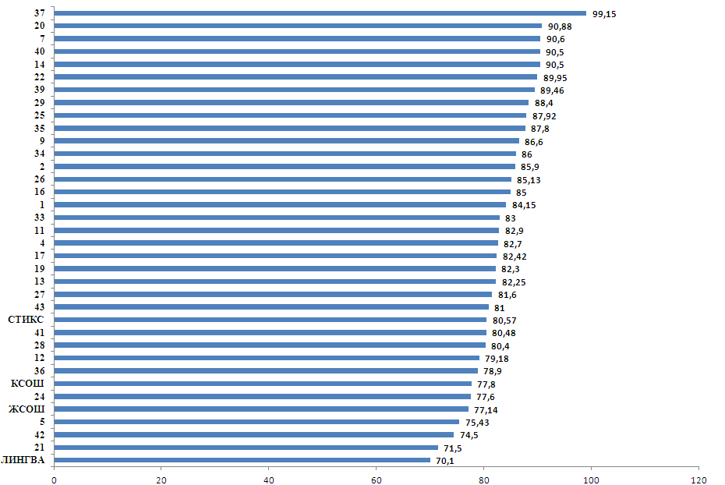
Школы, показавшие результаты выше городского показателя

№ п/п | Наименование школы | средний балл ЕНТ 2016 г
1 | ГУ «Средняя общеобразовательная школа №37» | 99,15
2 | ГУ «Средняя общеобразовательная школа-лицей №20» | 90,88
3 | ГУ «Средняя общеобразовательная школа профильной адаптации №7» | 90,6
4 | ГУ «Средняя общеобразовательная школа №40» | 90,5
5 | ГУ «Средняя общеобразовательная школа №14» | 90,5
6 | ГУ"Средняя общеобразовательная школа №22 имени Бауыржана Момышулы" | 89,95
7 | ГУ «Средняя общеобразовательная школа инновационного типа с гимназическими классами №39» | 89,41
8 | ГУ «Средняя общеобразовательная школа №29» | 88,4
9 | ГУ «Средняя общеобразовательная школа №25» | 87,9
10 | ГУ «Средняя общеобразовательная школа №35» | 87,8
11 | ГУ"Средняя общеобразовательная школа-гимназия №9" | 86,6
12 | ГУ"Средняя общеобразовательная школа №34 инновационного типа" | 86
13 | ГУ «Средняя общеобразовательная школа №2» | 85,9
14 | ГУ «Средняя общеобразовательная школа №26» | 85,13
15 | ГУ «Средняя общеобразовательная школа – лицей №16» | 85

Қала мектептері түлектерінің ҰБТ – ға қатысуы

Мектеп | ҰБТ – ға қатысқан түлектер саны |  |  | Мектеп | ҰБТ – ға қатысқан түлектер саны
Мектеп | 2015 жыл, % | 2016 жыл, % |  | Мектеп | 2015 жыл, % | 2016 жыл, %
1 | 62 | 100 |  | 27 | 14 | 60
2 | 94 | 92 |  | 28 | 29 | 57
4 | 92 | 73 |  | 29 | 67 | 58
5 | 68 | 64 |  | 33 | 65 | 71
7 | 59 | 67 |  | 34 | 68 | 49
9 | 80 | 77 |  | 35 | 67 | 95
11 | 96 | 95 |  | 36 | 64 | 60
12 | 64 | 92 |  | 37 | - | 95
13 | 27 | 36 |  | 39 | 73 | 95
14 | 35 | 33 |  | 40 | 59 | 75
16 | 69 | 59 |  | 41 | 37 | 100
17 | 56 | 56 |  | 42 | 91 | 64
19 | 95 | 88 |  | 43 | 80 | 72
20 | 86 | 89 |  | КЖОМ | 73 | 81
21 | 70 | 80 |  | СТИКС | 50 | 50
22 | 58 | 95 |  | ЖЖОМ | 67 | 70
24 | 68 | 56 |  | ЛИНГВА | 38 | 54
25 | 94 | 95 |  | Барлығы | 68 | 73
26 | 58 | 67 |  | Барлығы | 68 | 73

Коэффициент ранжирования по итогам ЕНТ

Средний коэффициент ранжирования по городу – 62%
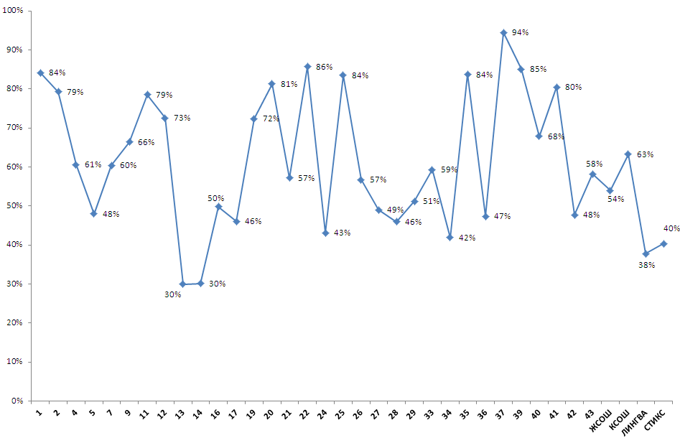
62%
Коэффициент ранжирования = средний балл * % участия
Процент участников ЕНТ,
набравших ниже 50 баллов (по 4-м предметам)

Показатель города – 11 %
области – 10,7%

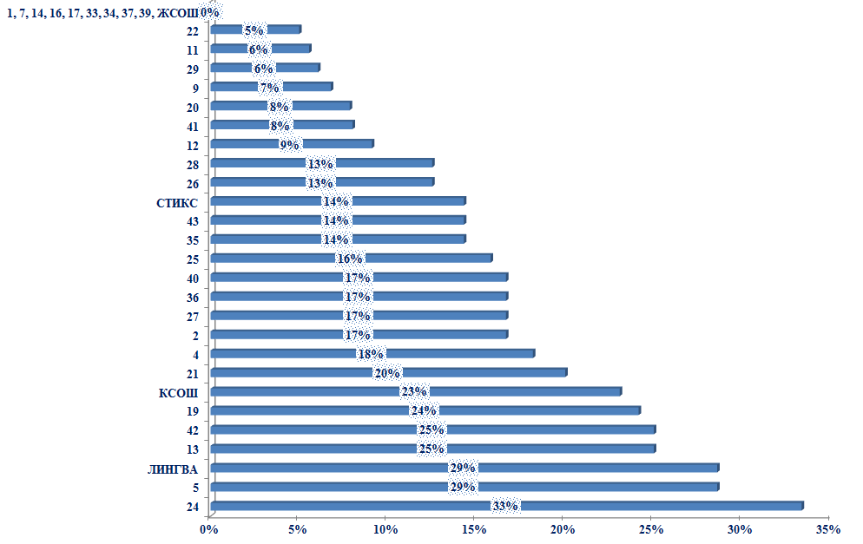
Процент участников ЕНТ, набравших 100 и более баллов
в разрезе школ города

Показатель города – 20 %
области - 31,5%
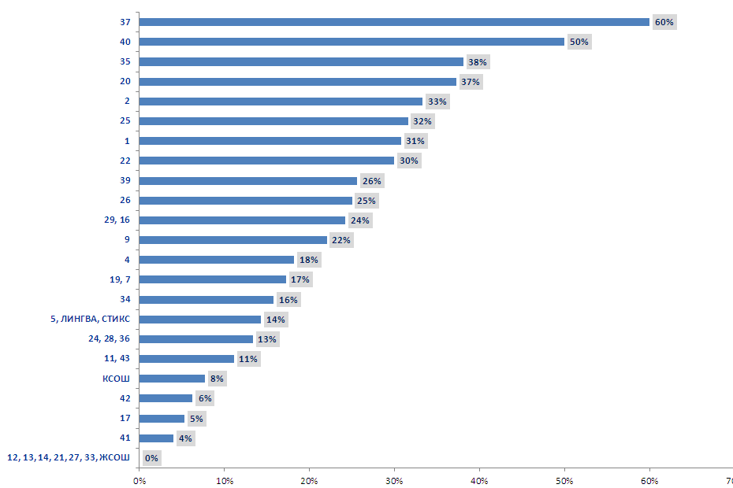

Сводная информация по итогам ЕНТ
Школа | количество учащихся, сдававших ЕНТ | Разбалловка без учета пятого предмета (max - 100) |  |  |  |  |  |  |  | 100-125 |  | 2015 год |  | 2016 год |  | Наивысший балл из 125 | Наивысший балл из 100 | наименьший балл из 125 | наименьший балл из 100
Школа | количество учащихся, сдававших ЕНТ | 1-29 |  | 30-44 |  | 45-69 |  | 70-100
Школа | количество учащихся, сдававших ЕНТ | количество | % | количество | % | количество | % | количество | % | количество | % | средний балл | % | средний балл | %
1 | 2 | 3 | 4 | 5 | 6 | 7 | 8 | 9 | 10 | 11 | 12 | 13 | 14 | 15 | 16 | 17 | 18 | 19 | 20
СОШ №1 | 13 |  |  |  |  | 8 | 62% | 5 | 38% | 4 | 31% | 72,13 | 58% | 84,15 | 67% | 107 | 87 | 58 | 45
СОШ №2 | 12 |  |  | 2 | 17% | 4 | 33% | 6 | 50% | 4 | 33% | 83,29 | 67% | 85,9 | 69% | 116 | 95 | 44 | 34
СОШ №4 | 11 |  |  | 1 | 9% | 5 | 45% | 5 | 45% | 2 | 18% | 80,32 | 64% | 82,6 | 66% | 104 | 80 | 55 | 39
СОШ №5 | 21 |  |  | 4 | 19% | 11 | 52% | 6 | 29% | 3 | 14% | 80,06 | 64% | 75,43 | 60% | 106 | 86 | 50 | 38
СОШ №7 | 12 |  |  |  |  | 6 | 50% | 6 | 50% | 2 | 17% | 83,4 | 67% | 90,6 | 72% | 111 | 89 | 76 | 59
СОШ №9 | 59 |  |  | 2 | 3% | 27 | 46% | 30 | 51% | 13 | 22% | 75,21 | 60% | 86,6 | 69% | 114 | 91 | 48 | 39
СОШ №11 | 18 |  |  |  |  | 13 | 72% | 5 | 28% | 2 | 11% | 84,84 | 68% | 82,9 | 66% | 118 | 93 | 62 | 48
СОШ №12 | 11 |  |  | 1 | 9% | 6 | 55% | 4 | 36% |  |  | 84,67 | 68% | 79,18 | 63% | 95 | 78 | 52 | 39
СОШ №13 | 4 |  |  |  |  | 3 | 75% | 1 | 25% |  |  | 89,33 | 71% | 82,25 | 66% | 98 | 73 | 68 | 48
СОШ №14 | 4 |  |  |  |  | 1 | 25% | 3 | 75% |  |  | 71,57 | 57% | 90,5 | 72% | 94 | 76 | 87 | 67
СОШ №16 | 17 |  |  |  |  | 10 | 59% | 7 | 41% | 4 | 24% | 82,52 | 66% | 85 | 68% | 111 | 92 | 62 | 50
СОШ №17 | 19 |  |  |  |  | 13 | 68% | 6 | 32% | 1 | 5% | 75,5 | 60% | 82,42 | 66% | 102 | 81 | 65 | 50
СОШ №19 | 29 |  |  | 3 | 10% | 15 | 52% | 11 | 38% | 5 | 17% | 84,72 | 68% | 82,3 | 66% | 119 | 91 | 44 | 34
СОШ №20 | 51 |  |  | 3 | 6% | 14 | 27% | 34 | 67% | 19 | 37% | 91,31 | 73% | 90,84 | 73% | 116 | 92 | 38 | 30
СОШ №21 | 20 |  |  | 1 | 5% | 18 | 90% |  |  |  |  | 74 | 59% | 71,5 | 57% | 96 | 84 | 38 | 34
СОШ №22 | 20 |  |  |  |  | 10 | 50% | 10 | 50% | 6 | 30% | 81,65 | 65% | 89,95 | 72% | 111 | 89 | 68 | 47
СОШ №24 | 15 |  |  | 2 | 13% | 8 | 53% | 5 | 33% | 2 | 13% | 76,19 | 61% | 77,6 | 62% | 112 | 90 | 52 | 41
СОШ №25 | 38 | 1 | 3% | 4 | 11% | 12 | 32% | 21 | 55% | 12 | 32% | 86,94 | 70% | 87,92 | 70% | 115 | 97 | 29 | 24
СОШ №26 | 8 |  |  | 1 | 13% | 2 | 25% | 5 | 63% | 2 | 25% | 86,43 | 69% | 85,13 | 68% | 103 | 81 | 54 | 44
Школа | количество учащихся, сдававших ЕНТ | Разбалловка без учета пятого предмета (max - 100) |  |  |  |  |  |  |  | 100-125 |  | 2015 год |  | 2016 год |  | Наивысший балл  из 125 | Наивысший балл  из 100 | наименьший балл  из 125 | наименьший балл  из 100
Школа | количество учащихся, сдававших ЕНТ | 1-29 |  | 30-44 |  | 45-69 |  | 70-100 |  | 1-29 |  | 30-44 |  | 45-69
Школа | количество учащихся, сдававших ЕНТ | количество | % | количество | % | количество | % | количество | % | количество | % | средний балл | % | средний балл | %
1 | 2 | 3 | 4 | 5 | 6 | 7 | 8 | 9 | 10 | 11 | 12 | 13 | 14 | 15 | 16 | 17 | 18 | 19 | 20
СОШ №27 | 12 |  |  |  |  | 10 | 83% | 2 | 17% |  |  | 64 | 51% | 81,6 | 65% | 96 | 80 | 61 | 46
СОШ №28 | 8 |  |  |  |  | 5 | 63% | 3 | 38% | 1 | 13% | 92,86 | 74% | 80,4 | 64% | 103 | 82 | 54 | 47
СОШ №29 | 33 |  |  |  |  | 15 | 45% | 18 | 55% | 8 | 24% | 86,06 | 69% | 88,4 | 71% | 115 | 95 | 63 | 46
СОШ №33 | 15 |  |  | 1 | 7% | 9 | 60% | 5 | 33,3% |  |  | 80,31 | 64% | 83 | 66% | 97 | 75 | 59 | 40
СОШ №34 | 19 |  |  |  |  | 11 | 58% | 8 | 42% | 3 | 16% | 74,2 | 59% | 86 | 69% | 107 | 86 | 66 | 52
СОШ №35 | 21 |  |  | 3 | 14% | 7 | 33% | 11 | 52,4% | 8 | 38% | 85,7 | 69% | 87,71 | 70% | 120 | 97 | 52 | 37
СОШ №36 | 24 |  |  | 2 | 8% | 14 | 58% | 8 | 33% | 3 | 13% | 73,6 | 59% | 78,9 | 63% | 117 | 93 | 49 | 36
СОШ №37 | 20 |  |  |  |  | 5 | 25% | 15 | 75% | 12 | 60% |  | 0% | 99,15 | 79% | 119 | 95 | 61 | 49
СОШ №39 | 39 |  |  |  |  | 18 | 46% | 21 | 54% | 10 | 26% | 88,57 | 71% | 89,41 | 72% | 114 | 95 | 65 | 53
СОШ №40 | 6 |  |  | 1 | 17% | 1 | 17% | 4 | 67% | 3 | 50% | 87,6 | 70% | 90,5 | 72% | 107 | 86 | 56 | 44
СОШ №41 | 25 |  |  | 1 | 4% | 18 | 72% | 6 | 24% | 1 | 4% | 75,36 | 60% | 80,48 | 64% | 117 | 93 | 40 | 32
СОШ №42 | 16 |  |  | 2 | 13% | 12 | 75% | 3 | 13% | 1 | 6% | 75,05 | 60% | 74,5 | 60% | 100 | 78 | 57 | 38
СОШ №43 | 28 |  |  | 3 | 11% | 18 | 64% | 7 | 25% | 3 | 11% | 79,05 | 63% | 81 | 65% | 106 | 89 | 45 | 35
СТИКС | 7 |  |  |  |  | 5 | 71% | 2 | 29% | 1 | 14% | 90 | 72% | 80,7 | 65% | 102 | 78 | 66 | 47
ЖСОШ | 7 |  |  |  |  | 6 | 86% | 1 | 14% |  |  | 79 | 63% | 77,14 | 62% | 94 | 73 | 63 | 53
КСОШ | 13 |  |  | 2 | 15% | 6 | 46% | 5 | 38% | 1 | 8% | 72,4 | 58% | 77,8 | 62% | 107 | 84 | 48 | 34
ЛИНГВА | 7 | 1 | 14% | 1 | 14% | 3 | 43% | 2 | 29% | 1 | 14% | 79,2 | 63% | 70,1 | 56% | 113 | 92 | 34 | 25
ИТОГО | 682 | 2 | 0,3% | 40 | 6% | 349 | 51% | 291 | 43% | 137 | 20% | 80,6 | 64% | 84,4 | 68% | 120 | 97 | 29 | 76
с казахским языком обучения | 213 | 1 | 0,5% | 17 | 8% | 91 | 43% | 104 | 49% | 58 | 27% | 83,06 | 66% | 86,5 | 69% | 120 | 97 | 59 | 24
с русским языком обучения | 469 | 1 | 0,2% | 23 | 5% | 258 | 55% | 187 | 40% | 79 | 17% | 79,62 | 64% | 83,4 | 67% | 118 | 95 | 34 | 25
Средний балл по итогам ЕНТ в разрезе школ по предметам

Школа | Средний балл ЕНТ 2016 | Наименование предметов
Школа | Средний балл ЕНТ 2016 | казахский язык | русский язык | история Казахстана | математика | физика | химия | биология | география | всемирная история | литература | английский язык | немецкий язык
СОШ№ 1 | 84,15 | 18,15 | 17,62 | 17,85 | 14,54 | 15 |  | 16 |  |  |  | 22
СОШ№ 2 | 85,9 | 19,00 | 17,50 | 18,42 | 14,50 | 17,67 | 8 | 15,75 | 21
СОШ№ 4 | 82,7 | 18,64 | 17,45 | 16,91 | 14,27 | 9 | 9 | 18,8 | 16 | 13
СОШ№ 5 | 75,43 | 15,76 | 15,62 | 15,52 | 12,57 | 16 |  | 15 | 15,6 |  |  | 21,5
СОШ№ 7 | 90,6 | 19,33 | 20,33 | 16,58 | 17,50 | 13 | 21 | 22 | 17,5 |  |  | 18
СОШ№ 9 | 86,6 | 18,29 | 18,93 | 16,20 | 16,31 | 17,25 |  | 15,3 | 15 | 17 | 17,67 | 19,72
СОШ№ 11 | 82,9 | 16,39 | 19,94 | 13,44 | 15,17 | 20 |  | 16,75 | 17,28 |  |  | 18,75
СОШ№ 12 | 79,18 | 18,36 | 14,45 | 16,82 | 13,09 | 16,2 | 13 | 20,5 | 23 | 17 |  | 6
СОШ№ 13 | 82,25 | 20,00 | 18,25 | 12,50 | 12,25 |  |  | 14 | 19 |  |  | 22
СОШ№ 14 | 90,5 | 18,75 | 21,75 | 19,50 | 14,00 | 21 | 8 | 18,5
СОШ№ 16 | 85 | 16,82 | 19,12 | 16,76 | 15,12 | 14,3 |  | 20 | 17,8 |  |  | 21,5
СОШ№ 17 | 82,42 | 17,47 | 19,26 | 14,79 | 13,84 | 18 | 13 | 21,33 | 15,67 | 10 | 16 | 17,33
СОШ№ 19 | 82,3 | 18,69 | 18,31 | 16,48 | 13,59 | 12,3 |  | 18 | 14 | 18 | 14,5 | 17,5
СОШ№ 20 | 90,88 | 19,35 | 18,80 | 18,96 | 16,22 | 16,4 | 17,9 | 18,92 | 17,67 | 12,8 | 14 | 21,83
СОШ№ 21 | 71,5 | 14,95 | 16,45 | 13,10 | 12,65 | 14 |  | 16 | 9,67 | 10 | 15 | 19
СОШ№ 22 | 89,95 | 20,15 | 19,60 | 17,60 | 15,50 | 18,2 |  | 18,14 | 14 | 9,5 |  | 19,25
СОШ№ 24 | 77,6 | 16,40 | 17,20 | 16,67 | 12,47 | 13,87 | 20 | 14,75 | 16 | 17
СОШ№ 25 | 87,92 | 19,11 | 17,79 | 17,92 | 15,76 | 17,8 | 21 | 17,93 | 16,75 | 11,67
СОШ№ 26 | 85,13 | 17,50 | 19,00 | 16,50 | 16,38 | 16,67 |  | 14,67 |  | 10 |  | 22
СОШ№ 27 | 81,6 | 18,75 | 18,67 | 14,42 | 15,00 | 23 |  | 17 | 14 | 9,5 | 15 | 17,67
СОШ№ 28 | 80,4 | 16,00 | 16,88 | 17,00 | 12,25 | 12,5 | 19 | 23,5 | 18,33
СОШ№ 29 | 88,4 | 19,06 | 18,79 | 17,52 | 15,33 | 17,45 | 20 | 17,12 | 18,33 |  |  | 21,5
СОШ№ 33 | 83 | 19,67 | 18,60 | 15,67 | 14,13 | 12,67 |  | 16,75 | 14,33 | 17 |  | 21
СОШ№ 34 | 86 | 17,11 | 19,42 | 14,84 | 15,47 | 19,4 | 19,5 | 19 | 18 | 21 |  | 18,8
СОШ№ 35 | 87,8 | 20,43 | 17,33 | 18,76 | 15,10 | 11,4 |  | 21,8 | 24 | 16 |  | 20
Школа | Средний балл ЕНТ 2016 | Наименование предметов
Школа | Средний балл ЕНТ 2016 | казахский язык | русский язык | история Казахстана | математика | физика | химия | биология | география | всемирная история | литература | английский язык | немецкий язык
СОШ№ 36 | 78,9 | 16,08 | 18,21 | 15,83 | 13,79 | 13 | 11 | 16,14 | 12 | 18,67 | 19 | 19 | 18
СОШ№ 37 | 99,15 | 21,85 | 21,45 | 19,95 | 16,30 | 19,6 | 19 | 21,75 | 10 |  | 21 | 19
СОШ№ 39 | 89,46 | 17,79 | 18,59 | 17,21 | 18,08 | 16,61 | 19 | 22 | 17,5 | 12 |  | 18,54
СОШ№ 40 | 90,5 | 19,83 | 17,83 | 18,33 | 15,83 | 11 |  | 19,75 |  |  |  | 22
СОШ№ 41 | 80,48 | 17,76 | 17,04 | 16,12 | 13,04 | 15 |  | 15,62 | 16,5 | 16,5 |  | 21
СОШ№ 42 | 74,5 | 16,69 | 18,69 | 14,56 | 11,25 | 14,5 | 10 | 14,2 |  | 10 |  | 15
СОШ№ 43 | 81 | 18,61 | 18,29 | 14,71 | 13,71 | 15,17 | 18,5 | 15,71 | 14,33 |  |  | 23
ЖСОШ | 77,14 | 18,71 | 16,29 | 15,14 | 11,14 | 7 |  | 19 | 16 |  |  | 15
КСОШ | 77,8 | 18,92 | 14,15 | 15,62 | 12,08 | 18,25 |  | 16,14 | 21 |  |  | 15
ЛИНГВА | 70,1 | 13,14 | 16,29 | 13,29 | 11,43 | 17,5 |  | 12 | 15 | 16,67
СТИКС | 80,57 | 19,86 | 17,00 | 15,57 | 10,71 |  | 14 | 15,67 | 20 | 24 |  | 17
ИТОГО город | 84,4 | 18,23 | 18,24 | 16,54 | 14,73 | 15,92 | 16,61 | 17,37 | 16,05 | 14,33 | 16,41 | 18,67 | 18
ИТОГО область | 88,2 | 19,09 | 18,38 | 17,73 | 15,64 | 16,15 | 17,3 | 17,76 | 18,12 | 16,79 | 16,8 | 20,14 | 18

Сравнительные данные по выбору пятого предмета
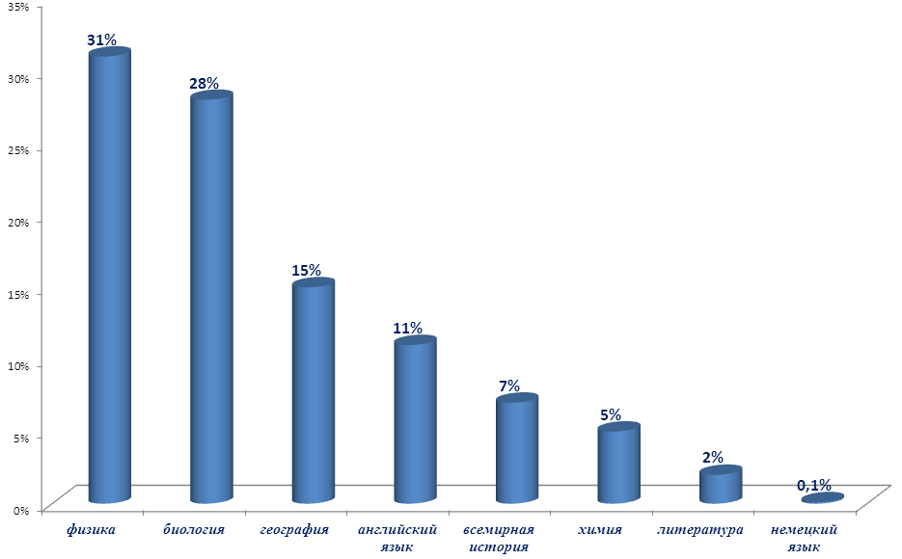

Сравнительные данные итогов ЕНТ по среднему баллу
в разрезе предметов

Предметы | Средний балл  2015 года | Средний балл  2016 года
Казахский язык | 17,03 | 18,23
Русский язык | 16,83 | 18,24
История Казахстана | 16,41 | 16,54
Математика | 14,66 | 14,73
Английский язык | 19,21 | 18,67
Биология | 16,48 | 17,37
Всемирная история | 11,62 | 14,33
География | 16,82 | 16,05
Литература | 16,67 | 16,41
Немецкий язык | 22,5 | 18
Физика | 13,7 | 15,92
Химия | 14,41 | 16,61

Сравнительные данные итогов ЕНТ по среднему баллу
в разрезе предметов
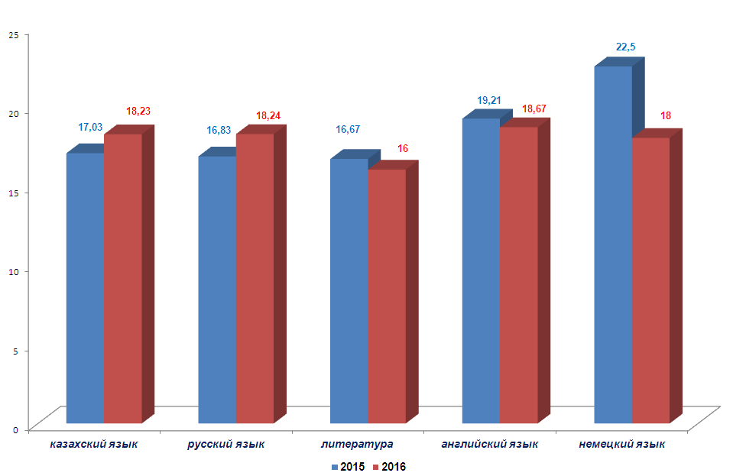
Максимальное количество баллов по каждому предмету – 25
Сравнительные данные итогов ЕНТ по среднему баллу
в разрезе предметов (продолжение)
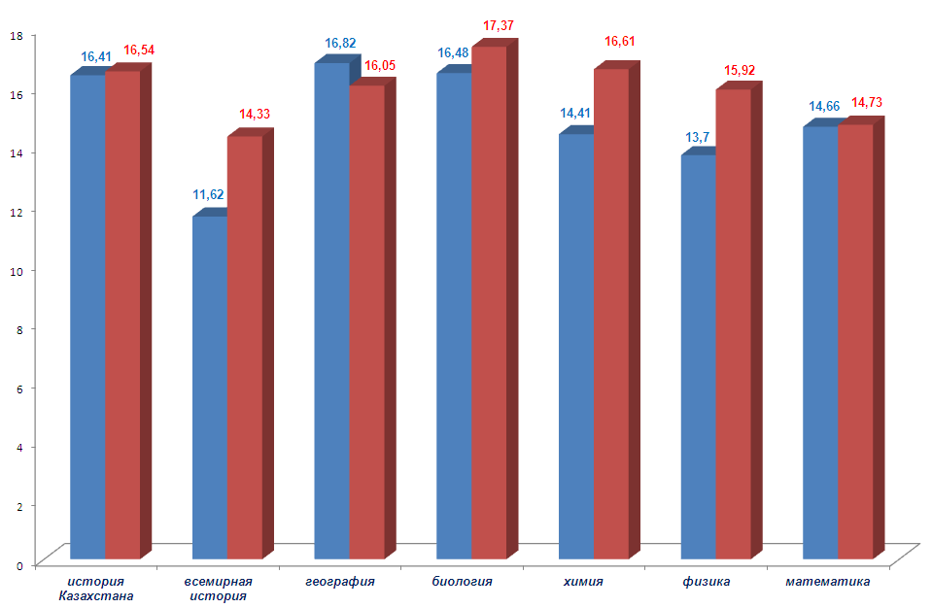
Максимальное количество баллов по каждому предмету – 25
Сравнительные результаты участия в ЕНТ
выпускников школ с казахским и русским языками обучения

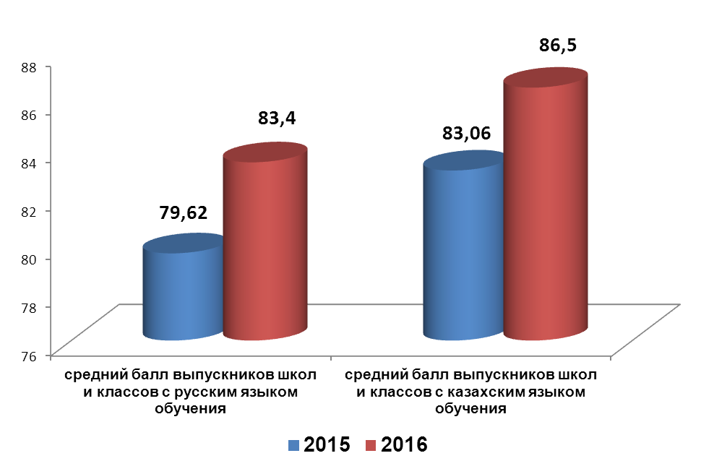
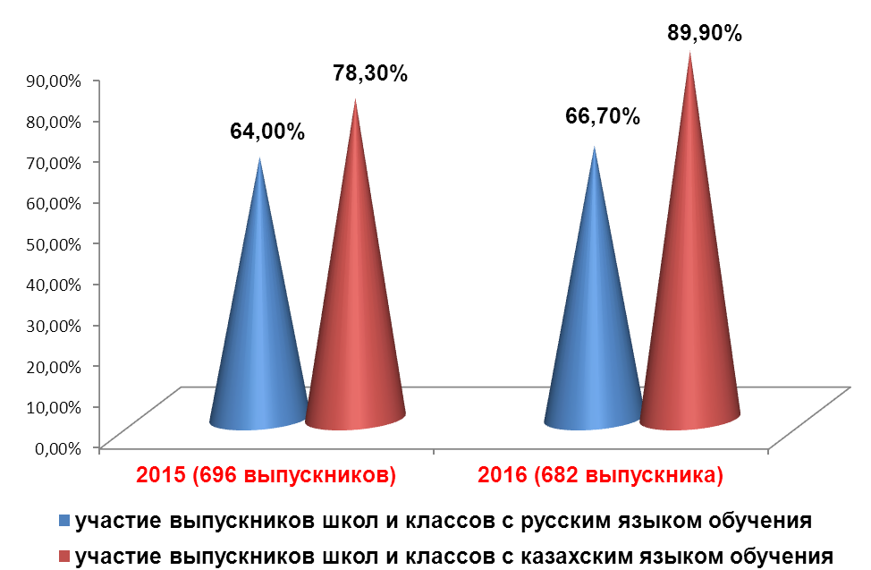

ҰБТ қорытындысы бойынша пәндер шеңберіндегі салыстырмалы
мәліметтер (орташа ұпай бойынша)

Пән | Орыс тілінде оқытатын мектептер мен сыныптар | Қазақ тілінде оқытатын мектептер мен сыныптар
Қазақ тілі | 17,6 | 19,6
Орыс тілі | 18,4 | 17,8
Қазақстан тарихы | 14,8 | 14,7
Математика | 16 | 17,8
Ағылшын тілі | 19,35 | 18,67
Биология | 16,91 | 18,37
Дүниежүзі тарихы | 14,47 | 14,11
География | 15,91 | 16,63
Әдебиет | 16,88 | 16,41
Неміс тілі | 18 | -
Физика | 16,02 | 15,76
Химия | 16,67 | 16,4

Сравнительные данные итогов ЕНТ по среднему баллу
в школах и классах с русским языком обучения
Средний балл выпускников школ и классов с русским языком обучения – 83,4
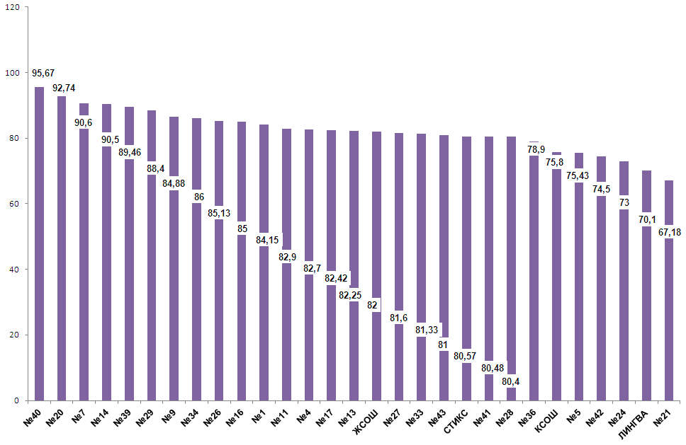
Сравнительные данные итогов ЕНТ по среднему баллу
в школах и классах с казахским языком обучения
Средний балл выпускников школ и классов с казахским языком обучения – 86,5
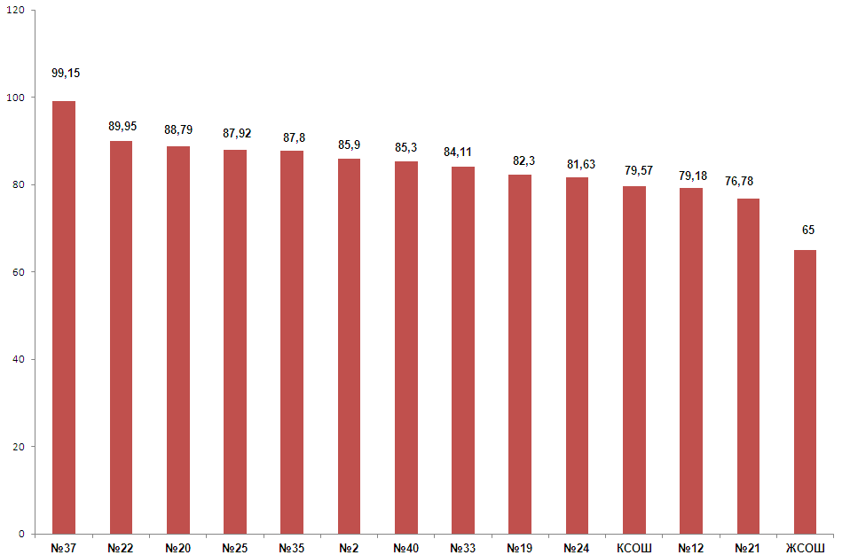
ҰБТ нәтижелері бойынша қазақ тілінде оқытатын мектептер мен сыныптардағы
пән шеңберіндегі салыстырмалы мәліметтер

 | Орташа ұпай
мектеп | қазақ тілі | орыс тілі | Қазақстан тарихы | математика | физика | химия | ағылшын тілі | география | биология | әдебиет | дүниежүзі тарихы
№2 | 19 | 17,50 | 18,42 | 14,5 | 17,67 | 8 |  | 21 | 15,75
№12 | 18,36 | 14,45 | 16,82 | 13,09 | 16,2 | 13 | 6 | 23 | 20,5 |  | 17
№19 | 18,69 | 18,31 | 16,48 | 13,59 | 12,3 |  | 17,5 | 14 | 18 | 14,5 | 18
№20 | 19,71 | 17,67 | 19,17 | 15,75 | 16 | 17 | 22,25 |  | 19 | 14 | 9,67
№21 | 18,33 | 15,2 | 15,4 | 12,89 | 15 |  |  |  | 14,67 | 15
№22 | 20,15 | 19,6 | 17,6 | 15,5 | 18,2 |  | 19,25 | 14 | 18,14 |  | 9,5
№24 | 18,87 | 17,75 | 17,25 | 12,6 | 14,67 |  |  |  |  |  | 17
№25 | 19,11 | 17,79 | 17,92 | 15,76 | 17,8 | 21 |  | 16,75 | 17,93 |  | 11,67
№33 | 19,67 | 18,2 | 16,78 | 13,4 | 13 |  |  | 17 | 16,7 |  | 17
№35 | 20,43 | 17,33 | 18,76 | 15,1 | 11,4 |  | 20 | 24 | 21,8 |  | 16
№37 | 21,85 | 21,45 | 19,95 | 16,3 | 19,6 | 19 | 19 | 10 | 21,75 | 21
№40 | 20,67 | 14,3 | 17,3 | 14,3 | 11 |  | 22 |  | 23
ЖЖОМ | 17,5 | 11,5 | 17 | 9 | 7 |  |  | 13
КЖОМ | 20,9 | 13,9 | 15 | 12 | 18,25 |  |  |  | 17,3
Орташа ұпай | 19,6 | 17,8 | 14,7 | 17,8 | 15,76 | 16,4 | 18,67 | 16,63 | 18,37 | 16 | 14,11

Қазақ тілінде білім беретін мектептердің пәндер шеңберіндегі рейтінгі
(орташа ұпайы бойынша)

мектеп | қазақ тілі |  | мектеп | орыс тілі |  | мектеп | Қазақстан тарихы |  | мектеп | математика
№37 | 21,85 |  | №37 | 21,45 |  | №37 | 19,95 |  | №37 | 16,3
КЖОМ | 20,90 |  | №22 | 19,6 |  | №20 | 19,17 |  | №25 | 15,76
№40 | 20,67 |  | №19 | 18,31 |  | №35 | 18,76 |  | №20 | 15,75
№35 | 20,43 |  | №33 | 18,2 |  | №2 | 18,42 |  | №22 | 15,5
№22 | 20,15 |  | №25 | 17,79 |  | №25 | 17,92 |  | №35 | 15,10
№20 | 19,71 |  | №24 | 17,75 |  | №22 | 17,6 |  | №2 | 14,5
№33 | 19,67 |  | №20 | 17,67 |  | №40 | 17,3 |  | №40 | 14,3
№25 | 19,11 |  | №2 | 17,5 |  | №24 | 17,25 |  | №19 | 13,59
№2 | 19 |  | №35 | 17,33 |  | ЖЖОМ | 17 |  | №33 | 13,40
№24 | 18,87 |  | №21 | 15,2 |  | №12 | 16,82 |  | №12 | 13,09
№19 | 18,69 |  | №12 | 14,45 |  | №33 | 16,78 |  | №21 | 12,89
№12 | 18,36 |  | №40 | 14,3 |  | №19 | 16,48 |  | №24 | 12,6
№21 | 18,33 |  | КЖОМ | 13,9 |  | №21 | 15,4 |  | КЖОМ | 12
ЖЖОМ | 17,5 |  | ЖЖОМ | 11,5 |  | КЖОМ | 15 |  | ЖЖОМ | 9
Орташа ұпай | 19,6 |  | Орташа ұпай | 17,8 |  | Орташа ұпай | 14,7 |  | Орташа ұпай | 17,8

Қазақ тілінде білім беретін мектептердің пәндер шеңберіндегі рейтінгісі
(орташа ұпайы бойынша)

мектеп | биология |  | мектеп | физика |  | мектеп | ағылшын тілі |  | мектеп | география
№40 | 23 |  | №37 | 19,6 |  | №20 | 22,25 |  | №35 | 24
№35 | 21,8 |  | КЖОМ | 18,25 |  | №40 | 22 |  | №12 | 23
№37 | 21,75 |  | №22 | 18,2 |  | №33 | 21 |  | №2 | 21
№12 | 20,5 |  | №25 | 17,8 |  | №35 | 20 |  | №33 | 17
№20 | 19 |  | №2 | 17,67 |  | №22 | 19,25 |  | №25 | 16,75
№22 | 18,14 |  | №12 | 16,2 |  | №37 | 19 |  | №24 | 16
№19 | 18 |  | №20 | 16 |  | №19 | 17,5 |  | №19 | 14
№25 | 17,93 |  | №21 | 15 |  | №12 | 6 |  | №22 | 14
КОМ | 17,3 |  | №24 | 14,67 |  | Орташа ұпай | 18,67 |  | ЖЖОМ | 13
№33 | 16,7 |  | №33 | 13 |  | Орташа ұпай | 18,67 |  | №37 | 10
№2 | 15,75 |  | №19 | 12,3 |  | Орташа ұпай | 18,67 |  | Орташа ұпай | 16,63
№21 | 14,67 |  | №35 | 11,4 |  | Орташа ұпай | 18,67 |  | Орташа ұпай | 16,63
Орташа ұпай | 18,37 |  | №40 | 11 |  | Орташа ұпай | 18,67 |  | Орташа ұпай | 16,63
Орташа ұпай | 18,37 |  | ЖЖОМ | 7 |  | Орташа ұпай | 18,67 |  | Орташа ұпай | 16,63
Орташа ұпай | 18,37 |  | Орташа ұпай | 15,76 |  | Орташа ұпай | 18,67 |  | Орташа ұпай | 16,63

Қазақ тілінде білім беретін мектептердің пәндер шеңберіндегі рейтінгі
(орташа ұпайы бойынша)

мектеп | әдебиет |  | мектеп | дүниежүзі тарихы |  | мектеп | химия
№37 | 21 |  | №19 | 18 |  | №25 | 21
№21 | 15 |  | №12 | 17 |  | №37 | 19
№19 | 14,5 |  | №24 | 17 |  | №20 | 17
№20 | 14 |  | №33 | 17 |  | №12 | 13
Орташа ұпай | 16 |  | №35 | 16 |  | №2 | 8
Орташа ұпай | 16 |  | №25 | 11,67 |  | Орташа ұпай | 16,4
Орташа ұпай | 16 |  | №20 | 9,67 |  | Орташа ұпай | 16,4
Орташа ұпай | 16 |  | №22 | 9,5 |  | Орташа ұпай | 16,4
Орташа ұпай | 16 |  | Орташа ұпай | 14,11 |  | Орташа ұпай | 16,4

Сравнительные данные по итогам ЕНТ в разрезе предметов
школ и классов русским языком обучения

школа |  | Средний балл
школа | казахский язык | русский язык | история Казахстана | математика | физика | химия | биология | география | всемирная история | литература | английский язык | немецкий язык
1 | 2 | 3 | 4 | 5 | 6 | 7 | 8 | 9 | 10 | 11 | 12 | 13
№1 | 18,15 | 17,62 | 17,85 | 14,54 | 15 |  | 16 |  |  |  | 22
№4 | 18,64 | 17,45 | 16,91 | 14,27 | 9 | 9 | 18,8 | 16 | 13
№5 | 15,76 | 15,62 | 15,52 | 12,57 | 16 |  | 15 | 15,6 |  |  | 21,5
№7 | 19,33 | 20,33 | 16,58 | 17,50 | 13 | 21 | 22 | 17,5 |  |  | 18
№9 | 18,29 | 18,93 | 16,20 | 16,31 | 17,25 |  | 15,3 | 15 | 17 | 17,67 | 19,72
№11 | 16,39 | 19,94 | 13,44 | 15,17 | 20 |  | 16,75 | 17,28 |  |  | 18,75
№13 | 20 | 18,25 | 12,5 | 12,25 |  |  | 14 | 19 |  |  | 22
№14 | 18,75 | 21,75 | 19,5 | 14 | 21 | 8 | 18,5
№16 | 16,82 | 19,12 | 16,76 | 15,12 | 14,3 |  | 20 | 17,8 |  |  | 21,5
№17 | 17,47 | 19,26 | 14,79 | 13,84 | 18 | 13 | 21,33 | 15,67 | 10 | 16 | 17,33
№20 | 19,03 | 19,81 | 18,78 | 16,63 | 16,83 | 18,5 | 16,5 | 17,7 | 17,5 |  | 20,25
№21 | 12,18 | 17,45 | 11,18 | 12,45 | 11 |  | 16,8 | 9,67 | 10 |  | 19
№24 | 13,6 | 16,6 | 16 | 12,29 | 11,5 | 20 | 14,75
№26 | 17,5 | 19 | 16,5 | 16,38 | 16,67 |  | 14,67 |  | 10 |  | 22
№27 | 18,75 | 18,67 | 14,42 | 15 | 23 |  | 17 | 14 | 9,5 | 15 | 17,67
№28 | 16 | 16,88 | 17 | 12,25 | 12,5 | 19 | 23,5 | 18,33
№29 | 19,06 | 18,79 | 17,52 | 15,33 | 17,45 | 20 | 17,12 | 18,33 |  |  | 21,5
школа | Средний балл |  |  |  |  |  |  |  |  |  |  |  | средний балл
школа | казахский язык | русский язык | история Казахстана | математика | физика | химия | биология | география | всемирная история | литература | английский язык | немецкий язык
1 | 2 | 3 | 4 | 5 | 6 | 7 | 8 | 9 | 10 | 11 | 12 | 13
№33 | 19,67 | 19,17 | 14 | 15,17 | 12,5 |  |  | 9 |  |  | 21
№34 | 17,11 | 19,42 | 14,84 | 15,47 | 19,4 | 19,5 | 19 | 18 | 21 |  | 18,8
№36 | 16,08 | 18,21 | 15,83 | 13,79 | 13 | 11 | 16,14 | 12 | 18,67 | 19 | 19 | 18
№39 | 17,79 | 18,59 | 17,21 | 18,08 | 16,61 | 19 | 22 | 17,5 | 12 |  | 18,54
№40 | 19 | 21,3 | 19,3 | 17,3 |  |  | 18,67
№41 | 17,76 | 17,04 | 16,12 | 13,04 | 15 |  | 15,62 | 16,5 | 16,5 |  | 21
№42 | 16,69 | 18,69 | 14,56 | 11,25 | 14,5 | 10 | 14,2 |  | 10 |  | 15
№43 | 18,61 | 18,29 | 14,71 | 13,71 | 15,17 | 18,5 | 15,71 | 14,33 |  |  | 23
ЛИНГВА | 13,14 | 16,29 | 13,29 | 11,43 | 17,5 |  | 12 | 15 | 16,67
КСОШ | 16,67 | 14,5 | 16,3 | 12,17 |  |  | 15,25 | 21 |  |  | 15
СТИКС | 19,86 | 17 | 15,57 | 10,71 |  | 14 | 15,67 | 20 | 24 |  | 17
ЖСОШ | 19,2 | 18,2 | 14,4 | 12 |  |  | 19 |  |  |  | 15
Средний балл | 17,6 | 18,4 | 14,8 | 16 | 16,02 | 16,67 | 16,91 | 15,91 | 14,47 | 16,88 | 19,35 | 18

Рейтинг школ с русским языком обучения в разрезе предметов
(по среднему баллу)

школа | казахский язык |  | школа | казахский язык |  | школа | русский язык |  | школа | русский язык
№13 | 20 |  | №41 | 17,76 |  | №14 | 21,75 |  | №43 | 18,29
СТИКС | 19,86 |  | №26 | 17,5 |  | №40 | 21,30 |  | №13 | 18,25
№33 | 19,67 |  | №17 | 17,47 |  | №7 | 20,33 |  | №36 | 18,21
№7 | 19,33 |  | №34 | 17,11 |  | №11 | 19,94 |  | ЖСОШ | 18,20
ЖСОШ | 19,20 |  | №16 | 16,82 |  | №20 | 19,81 |  | №1 | 17,62
№29 | 19,06 |  | №42 | 16,69 |  | №34 | 19,42 |  | №4 | 17,45
№20 | 19,03 |  | КСОШ | 16,67 |  | №17 | 19,26 |  | №21 | 17,45
№40 | 19 |  | №11 | 16,39 |  | №33 | 19,17 |  | №41 | 17,4
№14 | 18,75 |  | №36 | 16,08 |  | №16 | 19,12 |  | СТИКС | 17
№27 | 18,75 |  | №28 | 16 |  | №26 | 19 |  | №28 | 16,88
№4 | 18,64 |  | №5 | 15,76 |  | №9 | 18,93 |  | №24 | 16,6
№43 | 18,61 |  | №24 | 13,6 |  | №29 | 18,79 |  | ЛИНГВА | 16,29
№9 | 18,29 |  | ЛИНГВА | 13,14 |  | №42 | 18,69 |  | №5 | 15,62
№1 | 18,15 |  | №21 | 12,18 |  | №27 | 18,67 |  | КСОШ | 14,5
№39 | 17,79 |  | Средний балл | 17,6 |  | №39 | 18,59 |  | Средний балл | 18,40
школа | история Казахстана |  | школа | история Казахстана |  | школа | математика |  | школа | математика
№14 | 19,5 |  | №36 | 15,83 |  | №39 | 18,08 |  | №17 | 13,84
№40 | 19,30 |  | СТИКС | 15,57 |  | №7 | 17,5 |  | №36 | 13,79
№20 | 18,78 |  | №5 | 15,52 |  | №40 | 17,3 |  | №43 | 13,71
№1 | 17,85 |  | №34 | 14,84 |  | №20 | 16,63 |  | №41 | 13,04
№29 | 17,52 |  | №17 | 14,79 |  | №26 | 16,38 |  | №5 | 12,57
№39 | 17,21 |  | №43 | 14,71 |  | №9 | 16,31 |  | №21 | 12,45
№28 | 17 |  | №42 | 14,56 |  | №34 | 15,47 |  | №24 | 12,29
№4 | 16,91 |  | №27 | 14,42 |  | №29 | 15,33 |  | №13 | 12,25
№16 | 16,76 |  | ЖСОШ | 14,4 |  | №33 | 15,17 |  | №28 | 12,25
№7 | 16,58 |  | №33 | 14 |  | №11 | 15,17 |  | КСОШ | 12,17
№26 | 16,5 |  | №11 | 13,44 |  | №16 | 15,12 |  | ЖСОШ | 12
КСОШ | 16,3 |  | ЛИНГВА | 13,29 |  | №27 | 15 |  | ЛИНГВА | 11,43
№9 | 16,2 |  | №13 | 12,5 |  | №1 | 14,54 |  | №42 | 11,25
№41 | 16,12 |  | №21 | 11,18 |  | №4 | 14,27 |  | СТИКС | 10,71
№24 | 16 |  | Средний балл | 14,8 |  | №14 | 14 |  | Средний балл | 16,00

Рейтинг школ с русским языком обучения в разрезе предметов
(по среднему баллу)

школа | физика |  | школа | физика |  | школа | биология |  | школа | биология
№27 | 23 |  | №42 | 14,5 |  | №28 | 23,5 |  | №36 | 16,14
№14 | 21 |  | №16 | 14,3 |  | №7 | 22 |  | №1 | 16
№11 | 20 |  | №7 | 13 |  | №39 | 22 |  | №43 | 15,71
№34 | 19,4 |  | №36 | 13 |  | №17 | 21,33 |  | СТИКС | 15,67
№17 | 18 |  | №28 | 12,5 |  | №16 | 20 |  | №41 | 15,62
ЛИНГВА | 17,5 |  | №33 | 12,5 |  | №34 | 19 |  | №9 | 15,3
№29 | 17,45 |  | №24 | 11,5 |  | ЖСОШ | 19 |  | КСОШ | 15,25
№9 | 17,25 |  | №21 | 11 |  | №4 | 18,8 |  | №5 | 15
№26 | 16,67 |  | №4 | 9 |  | №40 | 18,67 |  | №24 | 14,75
№20 | 16,83 |  | Средний балл | 16,02 |  | №14 | 18,5 |  | №26 | 14,67
№39 | 16,61 |  | Средний балл | 16,02 |  | №29 | 17,12 |  | №42 | 14,2
№5 | 16 |  | Средний балл | 16,02 |  | №27 | 17 |  | №13 | 14
№43 | 15,17 |  | Средний балл | 16,02 |  | №21 | 16,8 |  | ЛИНГВА | 12
№1 | 15 |  | Средний балл | 16,02 |  | №11 | 16,75 |  | Средний балл | 16,91
№41 | 15 |  | Средний балл | 16,02 |  | №20 | 16,5 |  | Средний балл | 16,91

Рейтинг школ с русским языком обучения в разрезе предметов
(по среднему баллу)

школа | география |  | школа | география |  | школа | английский язык |  | школа | английский язык
КСОШ | 21 |  | №4 | 16 |  | №43 | 23 |  | №34 | 18,8
СТИКС | 20 |  | №17 | 15,67 |  | №1 | 22 |  | №11 | 18,75
№13 | 19 |  | №5 | 15,6 |  | №13 | 22 |  | №39 | 18,54
ЖСОШ | 19 |  | №9 | 15 |  | №26 | 22 |  | №7 | 18
№28 | 18,33 |  | ЛИНГВА | 15 |  | №5 | 21,5 |  | №27 | 17,67
№29 | 18,33 |  | №43 | 14,33 |  | №16 | 21,5 |  | №17 | 17,33
№34 | 18 |  | №27 | 14 |  | №29 | 21,5 |  | СТИКС | 17
№16 | 17,8 |  | №36 | 12 |  | №33 | 21 |  | №42 | 15
№20 | 17,7 |  | №21 | 9,67 |  | №41 | 21 |  | ЖСОШ | 15
№7 | 17,5 |  | №33 | 9 |  | №20 | 20,25 |  | КСОШ | 15
№39 | 17,5 |  | Средний балл | 15,91 |  | №9 | 19,72 |  | Средний балл | 19,35
№11 | 17,28 |  | Средний балл | 15,91 |  | №21 | 19 |  | Средний балл | 19,35
№41 | 16,5 |  | Средний балл | 15,91 |  | №36 | 19 |  | Средний балл | 19,35

Рейтинг школ с русским языком обучения в разрезе предметов
(по среднему баллу)

школа | химия |  | школа | всемирная история |  | школа | литература |  | школа | немецкий язык
№7 | 21 |  | СТИКС | 24 |  | №36 | 19 |  | №36 | 18
№24 | 20 |  | №34 | 21 |  | №9 | 17,67 |  | Средний балл | 18
№29 | 20 |  | №36 | 18,67 |  | №17 | 16 |  | Средний балл | 18
№34 | 19,5 |  | №20 | 17,5 |  | №27 | 15 |  | Средний балл | 18
№28 | 19 |  | №9 | 17 |  | Средний балл | 16,88 |  | Средний балл | 18
№39 | 19 |  | ЛИНГВА | 16,67 |  | Средний балл | 16,88 |  | Средний балл | 18
№43 | 18,5 |  | №41 | 16,5 |  | Средний балл | 16,88 |  | Средний балл | 18
№20 | 18,5 |  | №4 | 13 |  | Средний балл | 16,88 |  | Средний балл | 18
СТИКС | 14 |  | №39 | 12 |  | Средний балл | 16,88 |  | Средний балл | 18
№17 | 13 |  | №17 | 10 |  | Средний балл | 16,88 |  | Средний балл | 18
№36 | 11 |  | №21 | 10 |  | Средний балл | 16,88 |  | Средний балл | 18
№42 | 10 |  | №26 | 10 |  | Средний балл | 16,88 |  | Средний балл | 18
№4 | 9 |  | №42 | 10 |  | Средний балл | 16,88 |  | Средний балл | 18
№14 | 8 |  | №27 | 9,5 |  | Средний балл | 16,88 |  | Средний балл | 18
Средний балл | 16,67 |  | Средний балл | 14,47 |  | Средний балл | 16,88 |  | Средний балл | 18

Распределение оценок по предметам
Наименование предмета | Сдавали ЕНТ | Оценка |  |  |  |  |  |  |  | Средний оценочный балл
Наименование предмета | Сдавали ЕНТ | 2 |  | 3 |  | 4 |  | 5 |  | Средний оценочный балл
Наименование предмета | Сдавали ЕНТ | кол-во оценок | % | кол-во оценок | % | кол-во оценок | % | кол-во оценок | % | Средний оценочный балл
казахский язык | 682 | 0 | 0% | 47 | 7% | 286 | 42% | 349 | 51% | 4
русский язык | 682 | 1 | 0,1% | 66 | 10% | 342 | 50% | 273 | 40% | 4
история Казахстана | 682 | 1 | 0,1% | 189 | 28% | 343 | 50% | 149 | 22% | 4
математика | 682 | 7 | 1,0% | 186 | 27% | 351 | 51% | 138 | 20% | 4
английский язык | 78 | 0 | 0% | 5 | 6% | 41 | 53% | 32 | 41% | 4
биология | 193 | 0 | 0% | 34 | 18% | 106 | 55% | 53 | 27,5% | 4
всемирная история | 48 | 0 | 0% | 23 | 48% | 17 | 35% | 8 | 17% | 4
география | 102 | 0 | 0% | 30 | 29% | 48 | 47% | 24 | 24% | 4
литература | 17 | 0 | 0% | 2 | 12% | 13 | 76% | 2 | 12% | 4
немецкий язык | 1 | 0 | 0% | 0 | 0% | 1 | 100% | 0 | 0% | 4
физика | 210 | 1 | 0,5% | 44 | 21% | 99 | 47% | 66 | 31% | 4
химия | 33 | 0 | 0% | 6 | 18% | 15 | 45% | 12 | 36% | 4
(средний оценочный балл)

Сравнительные результаты участия в ЕНТ
выпускников сельских и городских школ

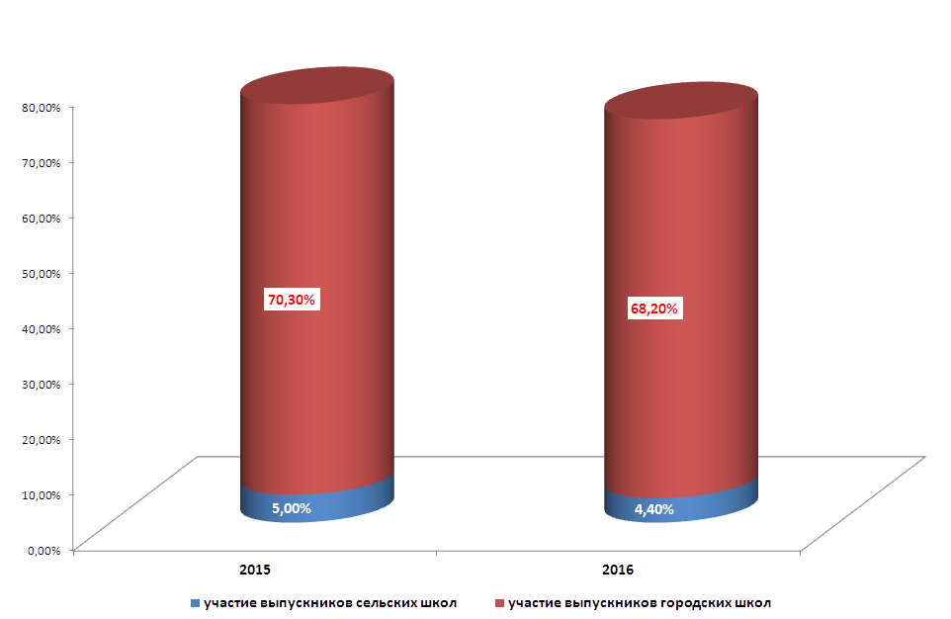
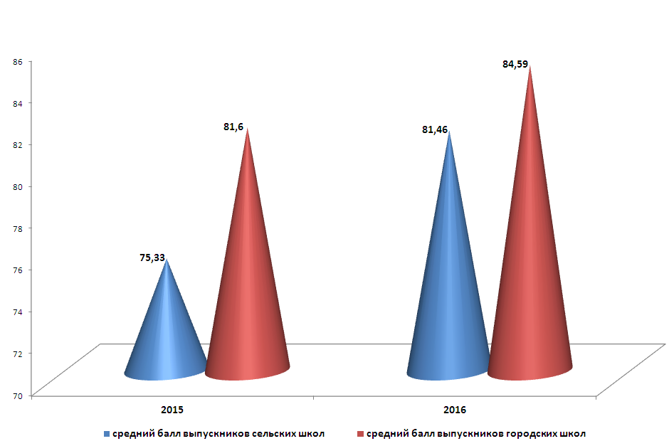

ҰБТ қорытындысы бойынша ауылдың және қала маңындағы түлектердің
салыстырмалы көрсеткіші
Мектеп | Жиналған ұпай
Мектеп | 0-29 Ұ | 30-44 Ұ | 45-69 Ұ | 70-99 Ұ | 100-125 Ұ
№ 33 ЖОМ | 0 | 1 | 9 | 5 | 0
№ 40 ЖОМ | 0 | 1 | 1 | 4 | 3
КЖОМ | 0 | 2 | 6 | 5 | 1
ЖЖОМ | 0 | 0 | 6 | 1 | 0

Сравнительные данные о выпускниках, подтвердивших аттестат
об общем среднем образовании «Алтын белгі»
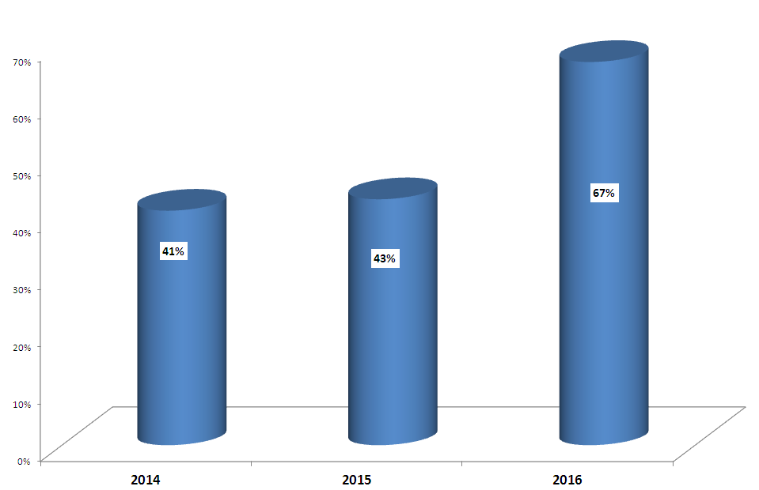

Данные о претендентах на аттестат
об общем среднем образовании "Алтын белгi"
Наименование школы | Заявлено претендентов на аттестат об общем среднем образовании "Алтын белгi" | Подтвердили | %
№35 | 3 | 2 | 67%
№9 | 2 | 2 | 100%
№2 | 1 | 1 | 100%
№19 | 1 | 1 | 100%
№20 | 1 | 1 | 100%
№25 | 1 | 1 | 100%
№34 | 1 | 0 | 0%
ЖСОШ | 2 | 0 | 0%
итого | 12 | 8 | 67%

Выпускники - обладатели аттестата
об общем среднем образовании "Алтын белгi"

Наименование учебного заведения | Ф. И. | Количество баллов
ГУ "Средняя общеобразовательная школа №35 города Павлодара" | Хамар Адина | 120
ГУ "Средняя общеобразовательная школа №2 города Павлодара" | Тасамбаева Айдана | 115
ГУ "Средняя общеобразовательная школа - гимназия № 9 города Павлодара" | Нургалиева Камила | 114
ГУ "Средняя общеобразовательная школа №19 города Павлодара" | Кульмаганбетова Гульназ | 113
ГУ "Средняя общеобразовательная школа - гимназия № 9 города Павлодара" | Ковальчук Сергей | 110
ГУ "Средняя общеобразовательная школа №25 города Павлодара" | Кусанова Аксулу | 110
ГУ "Средняя общеобразовательная школа №35 города Павлодара" | Бәкен Аяулым | 109
ГУ "Средняя общеобразовательная школа-лицей №20 города Павлодара" | Алкенова Сабиля | 106

Список выпускников победителей, призеров интеллектуальных конкурсов и соревнований международного уровней
 | Фамилия, имя выпускника | № учебного заведения | Название соревнований, конкурсов | Средний балл
1 | Алдабергенова Анель | ГУ "Средняя общеобразовательная школа - гимназия № 9 города Павлодара" | диплом III степени,  Международный конкурс по математике и исследованию механики имени О. Жолдасбекова, г. Алмата | 125
2 | Баяхмет Алтынбек | ГУ "Средняя общеобразовательная школа №19 города Павлодара" | диплом III степени,  Международный конкурс «INFOMATRIX» (информатика) компьютерные проекты,  г. Алмата | 119
3 | Ахмет Айзере | ГУ "Средняя общеобразовательная школа №25 города Павлодара" | диплом III степени,  Международный конкурс «Молодой ученый»,  г. Дэджон, Южная Корея | 125

Учителя, выпускники которых показали высокие результаты в ЕНТ

№ школы | предмет на ЕНТ | ФИО учителя | Язык обучения | Средний балл
СОШ №37 | казахский язык | Акпарова Тоғжан Тілеуғабылқызы | казахский | 22,2
СОШ №37 | казахский язык | Дюсенбина Гульсим Амангельдиновна | казахский | 21,5
СОШ №43 | казахский язык | Хамитова Сауле Лаззатовна | русский | 20,25
СОШ№37 | русский язык | Каппасова Айман Советовна | казахский | 23,2
СОШ№14 | русский язык | Пономаренко Ольга Владимировна | русский | 21,75
СОШ№ 37 | история Казахстана | Касымжанова Алия Егимбаевна | казахский | 19,95
СОШ№ 14 | история Казахстана | Куанышева Гульнара Мактымовна | русский | 19,5
СОШ№ 39 | математика | Орлова Ольга Александровна | русский | 20,1
СОШ№ 25 | математика | Ангаева Руза Сембаевна | казахский | 18,75
СОШ№ 37 | физика | Аментаева Гульбаршин Кабдулбариевна | казахский | 19,6
СОШ№27 | физика | Алеушинова Алмагуль Хабдылхамитовна | русский | 23
СОШ№ 28 | биология | Усина Анара Амангельдиновна | русский | 23,5
СОШ№ 40 | биология | Камарова Канилькаят Таукеновна | казахский | 23
СОШ№ 7 | химия | Канаева Жумагуль Маулетчановна | русский | 21
СОШ№ 25 | химия | Касымгожина Марал Тастулековна | казахский | 21
СОШ № 35 | география | Асаинова Шынар Бакибаевна | казахский | 24
КСОШ | география | Кудайбергенова Майя Амангельдиновна | русский | 21
СОШ№ 43 | английский язык | Аралбаева Алия Шаймуратовна | русский | 23
СОШ№ 20 | английский язык | Нурмаханова Жанар Мырзабековна | казахский | 22,5
СТИКС | всемирная история | Бознак Елена Егоровна | русский | 24

